Clínica de TIC – PUCPR
Atividade 08 – Gerenciamento e Segurança Básica no Linux e Windows

Linux - Lubuntu em VM

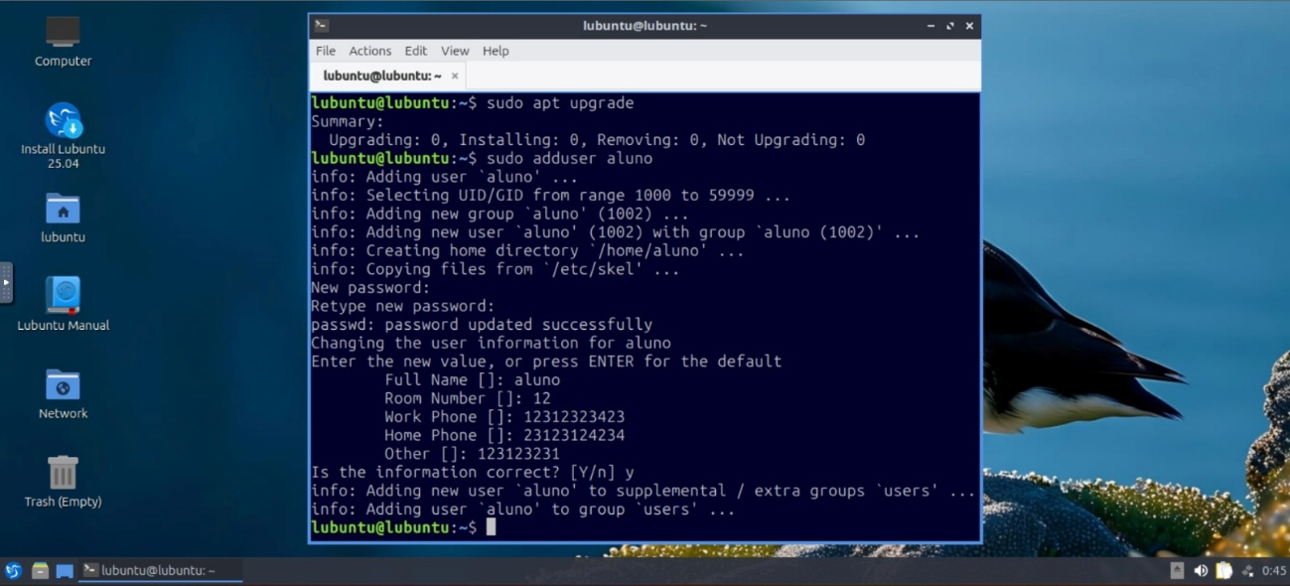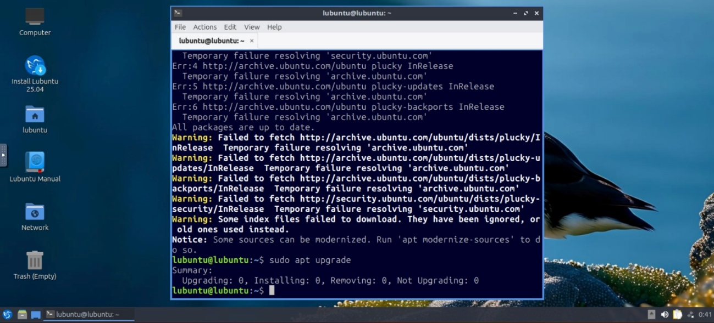

1 – Qual a importância de manter o sistema atualizado?

Manter atualizado é essencial porque corrige falhas de segurança, melhora o desempenho, corrige possíveis bugs, e garante compatibilidade com softwares.

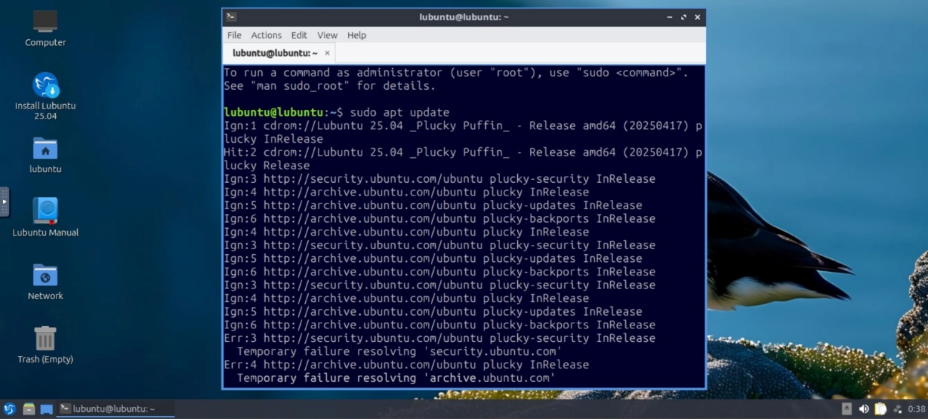

2 – Por que é importante utilizar o princípio do mínimo privilégio?

Este princípio significa dar a cada usuário apenas permissões necessárias para suas tarefas. Isso reduz riscos de erros acidentais e limita o impacto de possíveis invasões.

3 – O que significa a permissão 600?

A permissão 600 significa:
- Dono: leitura(r) e escrita (w)
- Grupo: sem permissão
- Outros: sem permissão

Ou seja, apenas o proprietário pode acessar e modificar o arquivo.

4 – Qual a função do firewall no sistema?

Uma das ferramentas mais importantes para a segurança do sistema operacional, o firewall controla o tráfego de rede, realizando o bloqueio e permissões na rede, protegendo o sistema de ataques externos e acessos indevidos.

5 – Como identificar a tentativa de login no sistema?

Podem ser identificadas assim:
- last: Mostra logins bem-sucedidos;
- lastb: Mostra tentativas de logins que foram fracassadas.

Com várias tentativas falhas de login, indica uma possível tentativa de invasão por força bruta.

Windows:

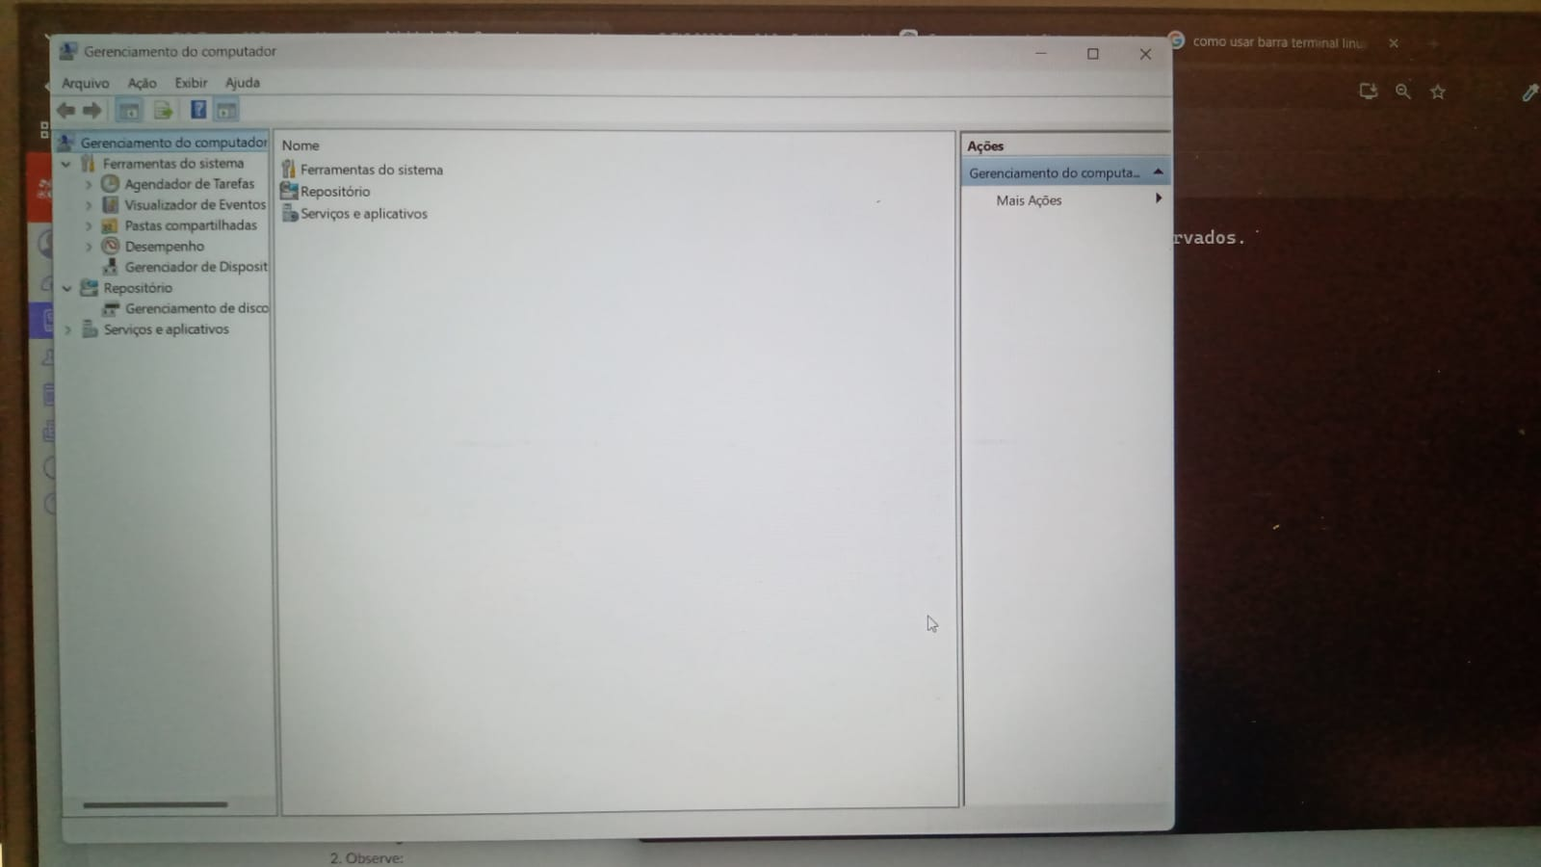

1 – Qual a função do gerenciamento do computador no Windows?

O gerenciamento do computador permite administrar vários recursos do sistema em um só lugar, como discos, usuários, dispositivos e serviços

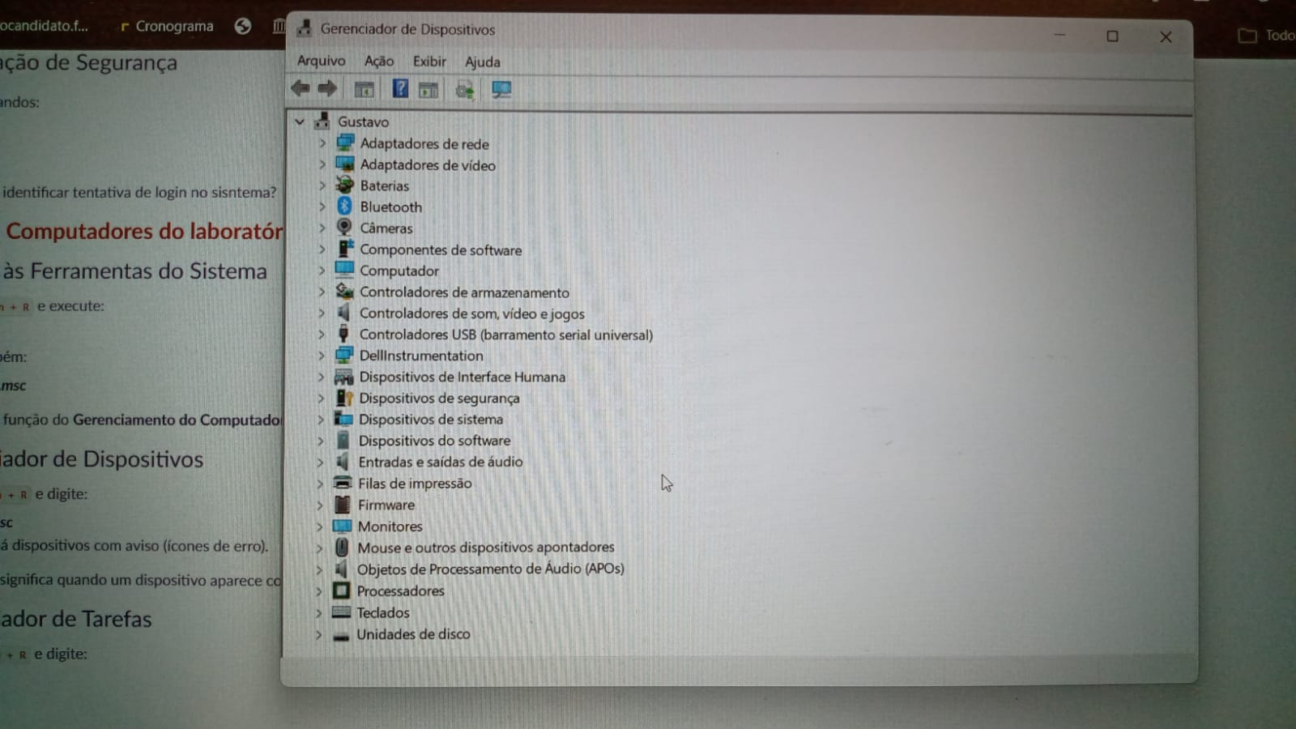

Não havia nenhuns dispositivos com aviso (ícones de erro).

2 – O que significa quando um dispositivo aparece com problema no Gerenciador de Dispositivos?

Quando o dispositivo está com o ícone amarelo de aviso, significa geralmente:
- Driver ausente, desatualizado ou incompatível;
- Falha de hardware (mais grave).

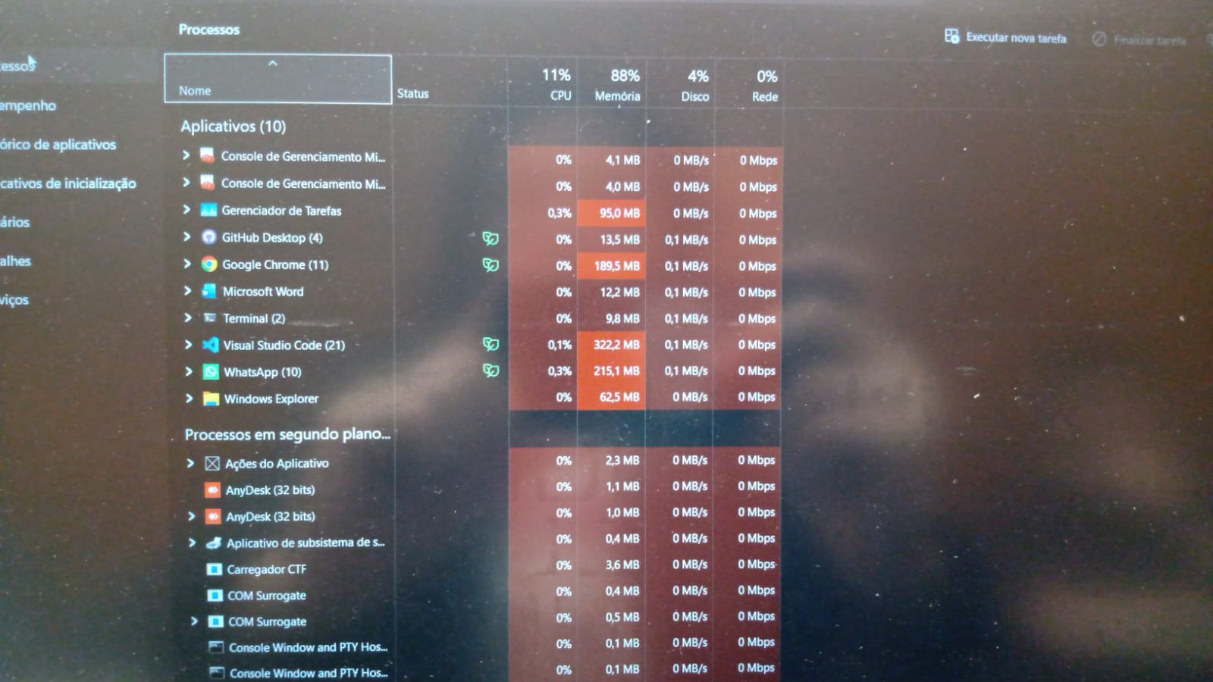

O uso da CPU estava em 11% e a memoria em 88%

3 – Qual a utilidade do Gerenciador de Tarefas no diagnóstico do sistema?

Ele ajuda, pois mostra o consumo de CPU, memória e disco, permitindo identificar programas que estão deixando o sistema lento ou comprometido.4

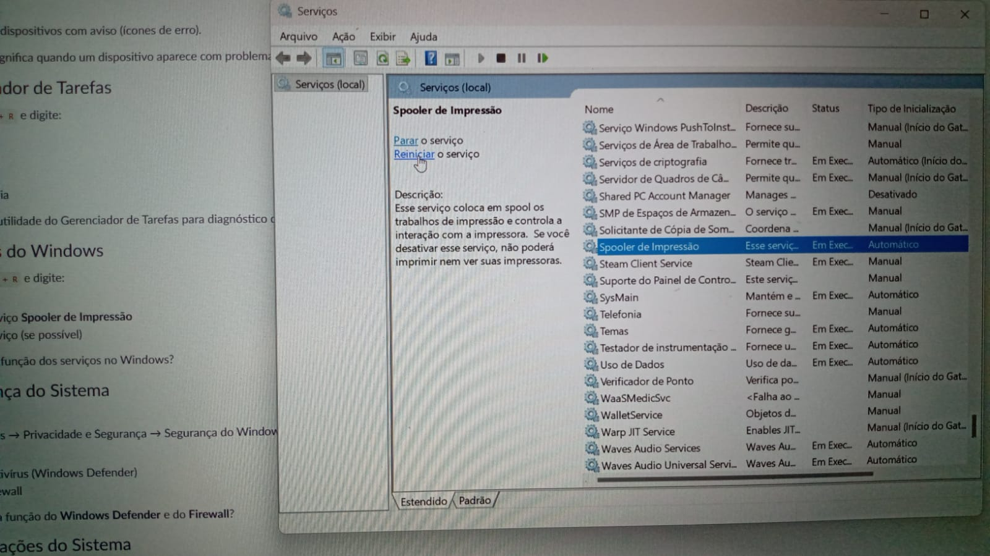

4 – Qual a função dos serviços do Windows?

São processos em segundo plano que mantêm funções essenciais no sistema, como impressão, rede e segurança.

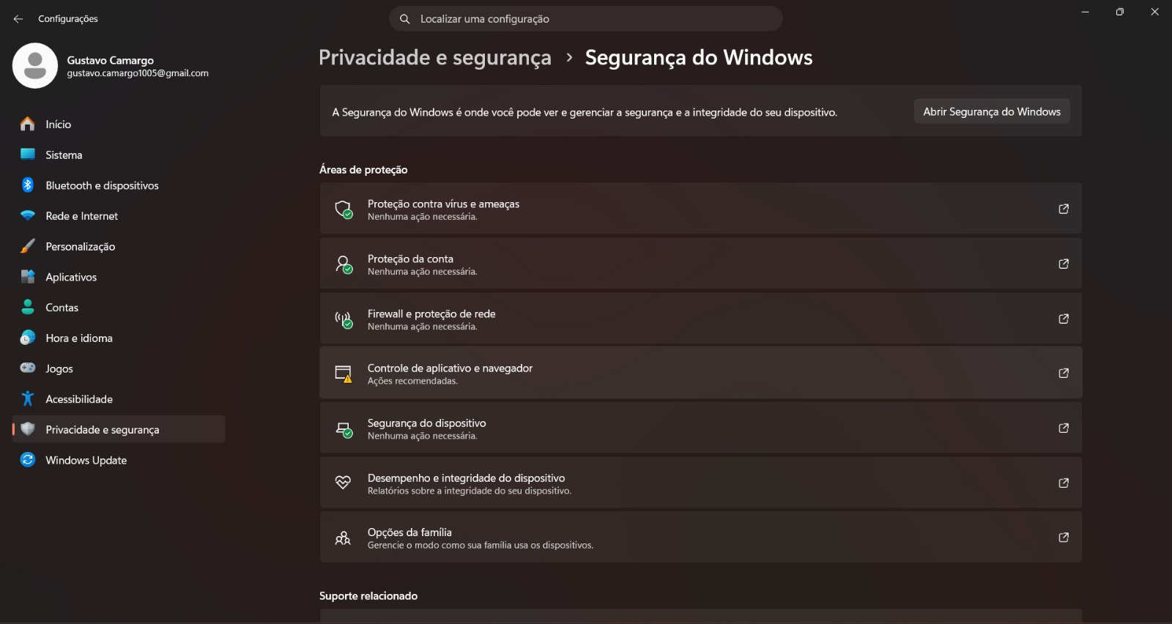

Tanto o firewall quanto o antivírus estavam com o status 100%

5 – Qual a função do Windows Defender e do Firewall?

Enquanto o Firewall do Windows tem por função controlar as conexões da rede, realizando o bloqueio de atividades suspeitas, o Windows Defender realiza a proteção do sistema de vírus, malwares e outras ameaças como o trojan.

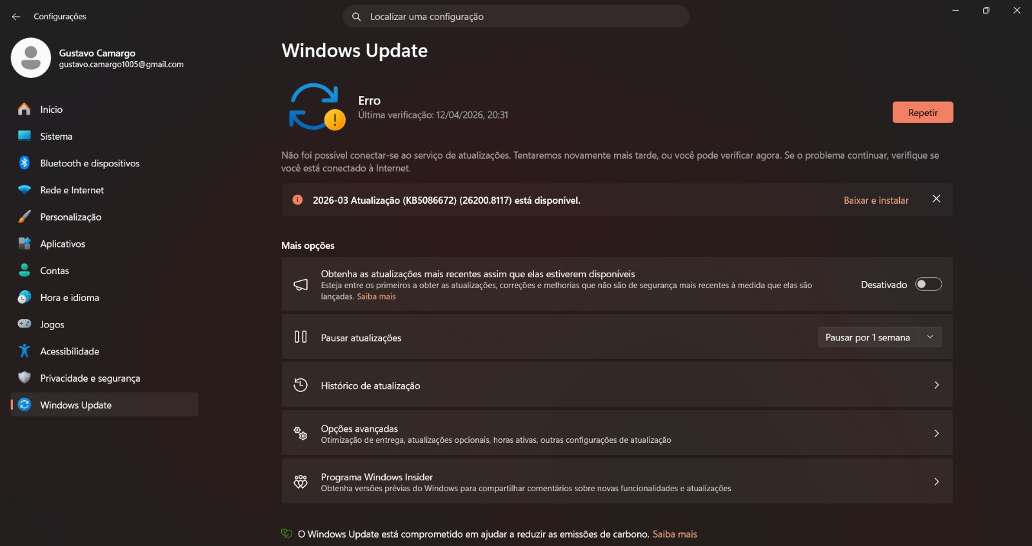

6 – Por que manter o sistema atualizado é importante?

Uma ação importantíssima, pois assegura a segurança do sistema, corrige possíveis bugs, adição de recursos novos.

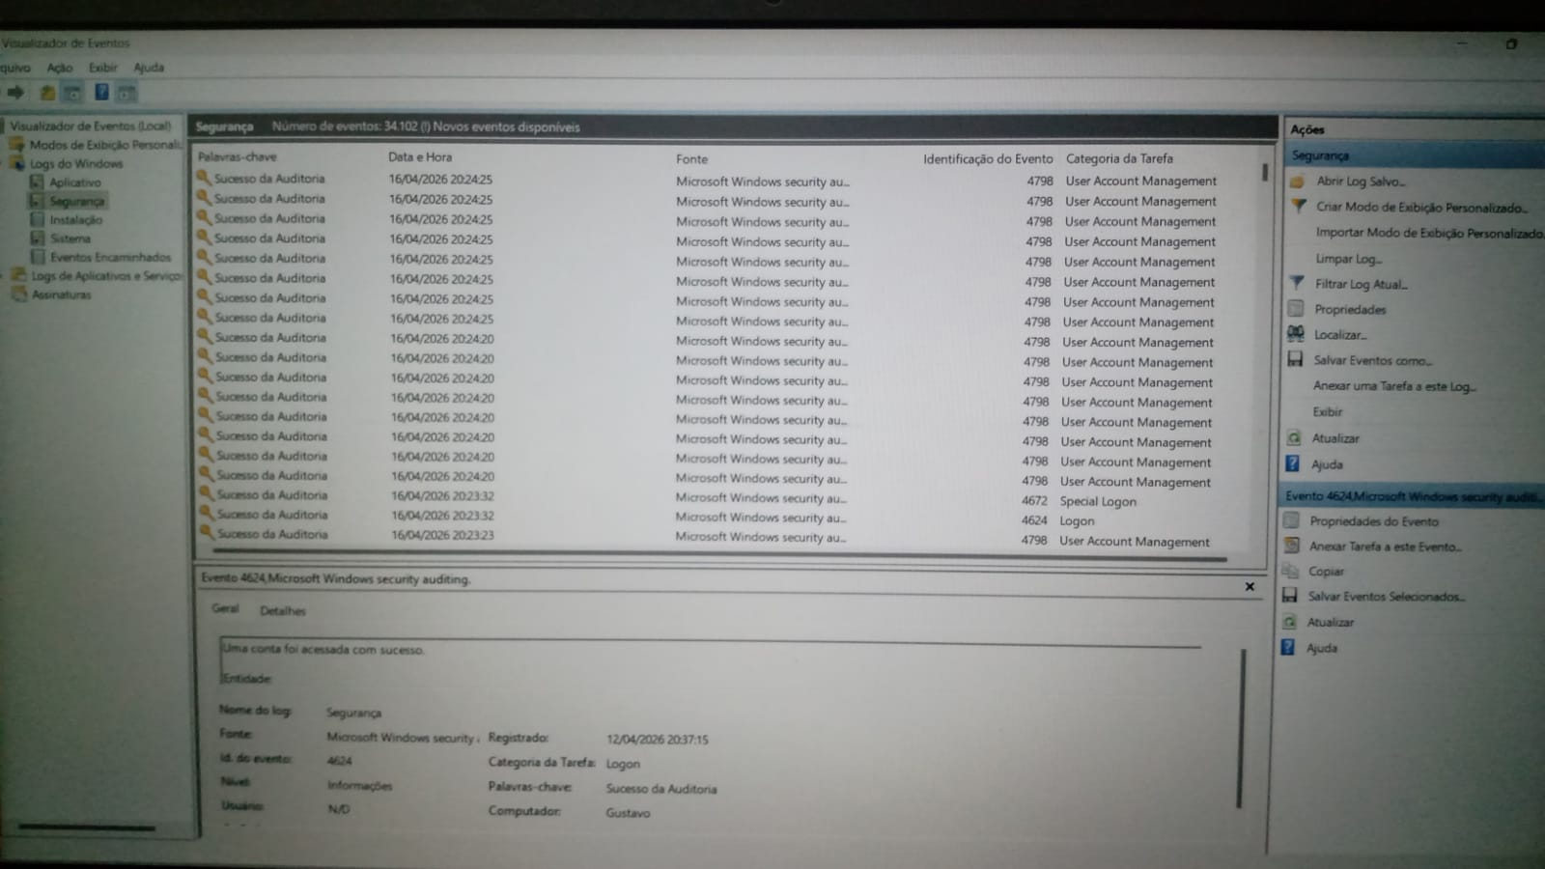

7 – O que significa 4625 no Windows?

Este evento indica uma falha de login (várias tentativas de acesso não-sucedida). Pode ser erro de senha ou tentativa de invasão por força bruta.

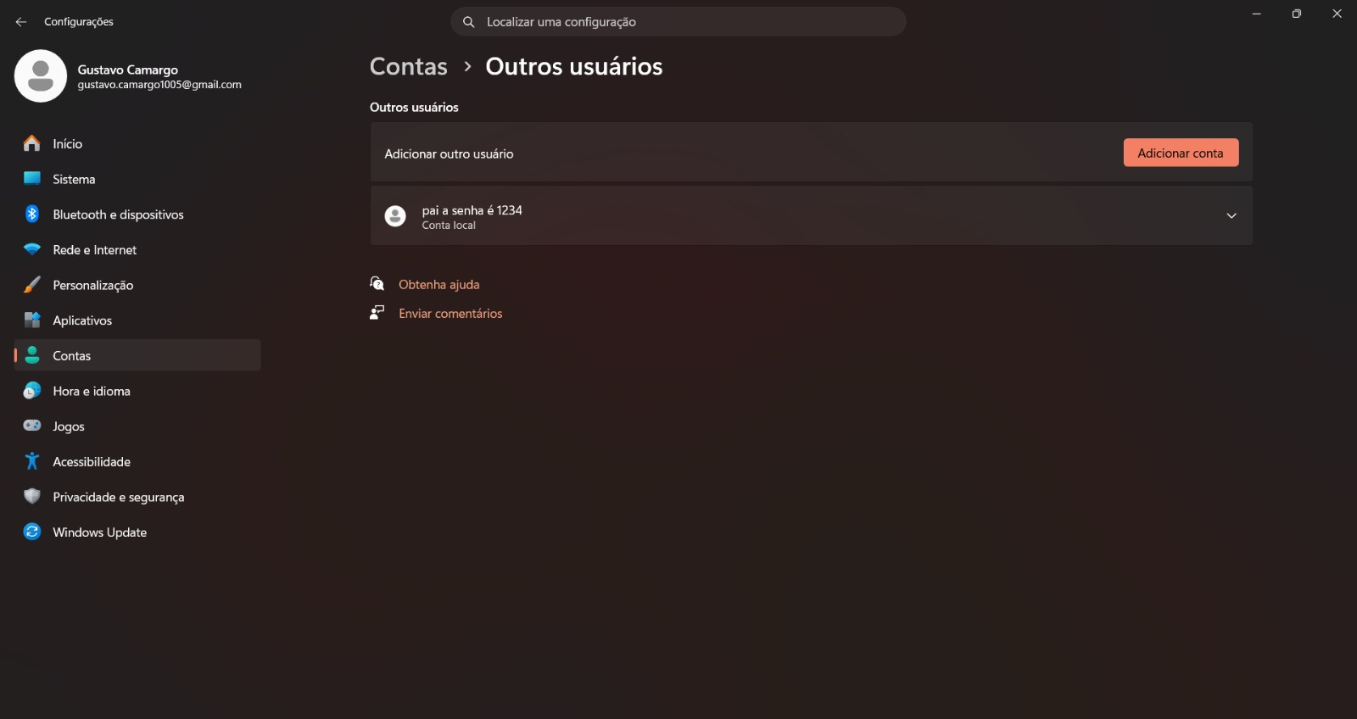

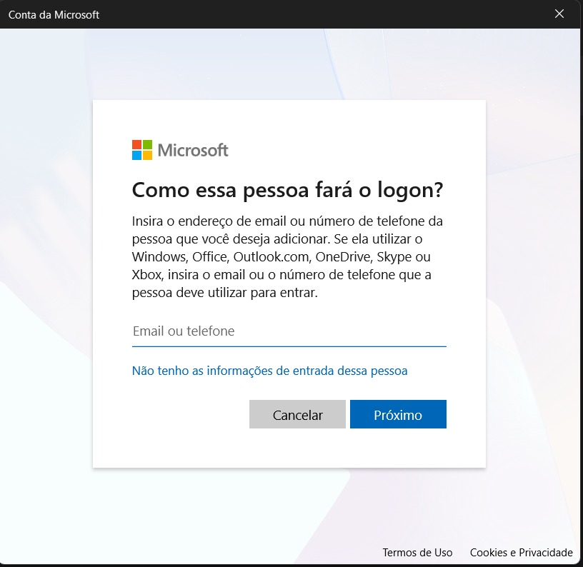

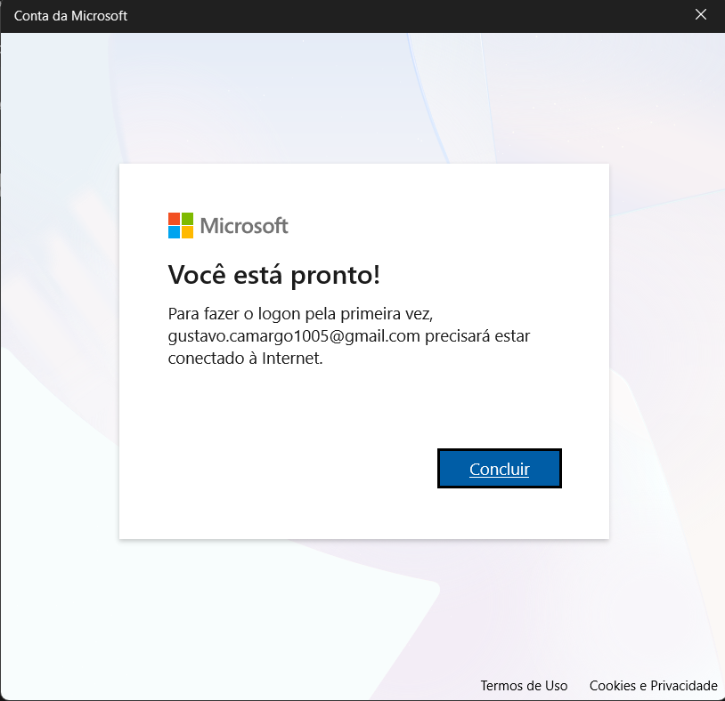

8 – Por que é importante utilizar usuários com permissões limitadas?

Usar contas com permissões limitadas reduz o risco de alterações indevidas no sistema e dificulta alterações indevidas no sistema e dificulta a ação de malwares.

